双流县2012-2013学年度下期期末调研测试题（模拟）
小学四年级 数学
（基础满分100分 加分20分）
班级： 姓名： 得分
（亲爱的同学，紧张而愉快的一学期即将结束，你又掌握了不少数学知识，学会了不少数学本领吧，相信你能轻松完成本次测试。请你认真审题，细心分析，准确计算。相信自己一定能成功！）
一、计算。（38分）
1、直接写出得数。（12分）
0.5×0.06= 1-0.36= 0.56÷0.4= 31.3+13.97=
m―0.2m= 3×4y= 28 x÷7= 12.5×0.8=
35.6÷0.01= 1.5―$\frac{1}{2}$= 3.6×1.2÷1.2= 2.5-2.5×0.4=
2、竖式计算，最后一小题写出验算过程（8分）
31.2―18.72= 7.08×1.5= 62.4÷0.24=
验算：

3、脱式计算，能简算的必须简算。（12分）
1.75÷2.5×0.4 38.7―（18.7+3.6） 6.8×8.6―3.6×6.8

63÷1.25÷0.08 52÷6.5+48×6.5 0.36÷［（7.1―5.6）×0.8］

4、看图先列方程，在解方程。（6分）
（1） x (2) 长方形的周长是36厘米
36
7厘米

4x
x厘米

二、填空。（24分）
1、珠穆朗玛峰的高度是海拔八千八百四十四点四三米。横线上的数写作（ ）千米。左起第一个“4”表示（ ）个（ ），第三个“4”表示（ ）个（ ），横线上的数四舍五入保留整数是（ ）。
2、6÷9的商是( )小数，记为( ),保留两位小数是( )。
3、在○里填上“＞”、“＜”或“＝”
9.3÷0.2○9.3 13.5×0.8○13.5 9.8÷0.7○9.8×0.7
4、 13米3厘米=（ ）米 0.21公顷=（ ）平方米 $\frac{9}{\text{100}}$千克=（ ）克 18分=（ ）时
5、将$1\text{.}\overset{}{7}\overset{}{6}$，$1\text{.}4\overset{}{7}\overset{}{6}$，$1\text{.}\text{47}\overset{}{6}$，1.76，按从小到大的顺序排列。
（ ）＜（ ）＜（ ）＜（ ）
6、一套演出服需要花布1.8米，18.9米布可以做（ ）套演出服，还剩（ ）米。
7、 图中有（ ）个三角形，有（ ）个平行四边形，有（ ）个梯形。
8、把一个数的小数点向右移动一位，这个数就增加了5.4，这个数是（ ）。
三、判断。（5分）
1、淘气和笑笑用“掷瓶盖”的方法决定胜负，这个方法对双方来说是公平的。 （ ）
2、a+a=a² ( )
3、3.60和3.6的大小相等，计数单位也相同。 （ ）
4、12.99保留一位小数是13.0 。 （ ）
5、用3厘米，3厘米，6厘米三根小棒，可以围成一个等腰三角形。 （ ）
四、选择。（5分）
1、四（2）班有男生x人，比女生少3人，全班共有（ ）人。
A、x+3 B、2 x+3 C、2 x-3
2、已知m×n=3.8,如果把n扩大到原来的10倍，要使积不变，m应当（ ）
A、不变 B、扩大到原来的10倍 C、缩小到原来的$\frac{1}{\text{10}}$
3、具有稳定性的是（ ）。
A、平行四边形 B、三角形 C、梯形
4、商是循环小数的算式是（ ）。
A、 8÷6 B、4÷8 C、2.5÷4
5、把红桃3，黑桃3，方块4、梅花5四张牌反扣在桌上，任意摸出两张，两张牌上数的和大于7有（ ）。
A、1种可能 B、2种可能 C、3种可能
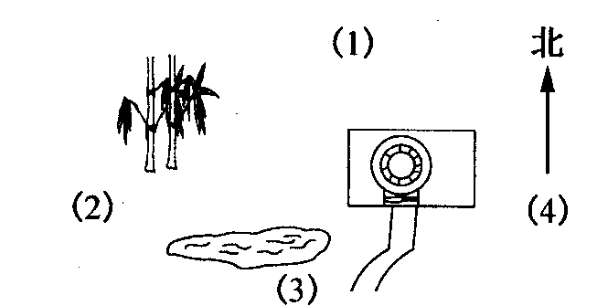
五、图形题。（8分）
1、 2、在下面方格中按要求画图

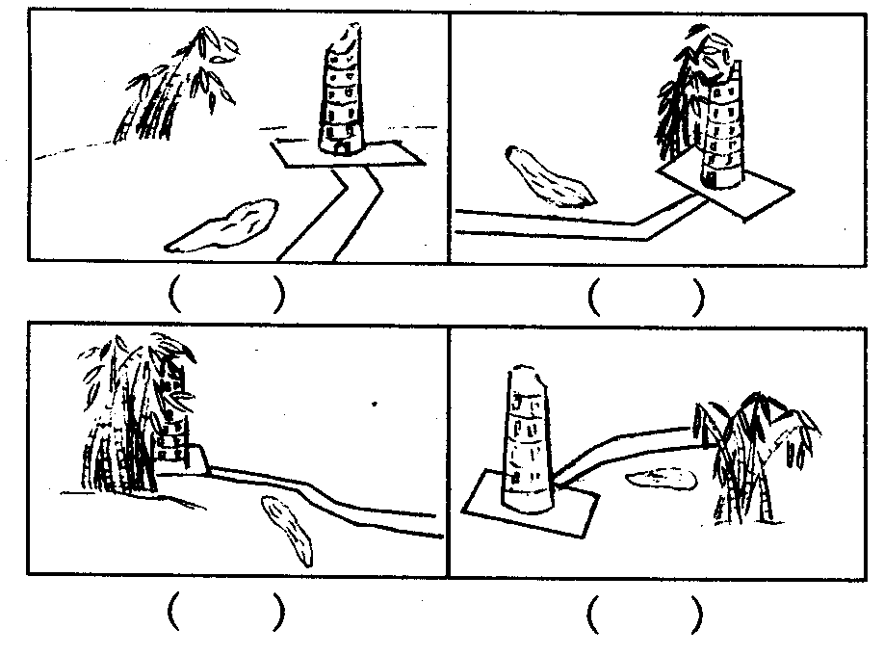

钝角三角形 梯形 平行四边形 等腰三角形
六、解决问题（20分）
1、妈妈想买3.8千克香蕉，每千克香蕉5.90元，25元钱够吗？

2、一本科技书13.5元，比一本故事书的2倍便宜1.5元，一本故事书多少元？（列方程解答）

3、“六一”儿童节，班级布置吹气球，佳佳和玲玲一共吹了54个气球，已知玲玲吹的气球是佳佳的3倍，佳佳和玲玲各吹了多少个气球？（列方程解答）

4、学校举行运动会，小军平均每分跑159米，小强平均每分跑191米，两从同时起跑，经过几分后，小强比小军多跑了480米？

七、想一想：（20分）
1、填空。（1）：1、2、5、14、41、（ ）、（ ）。
（2）1÷7=0.142857142857……，小数点后面第60个数字是（ ），第2013个数字是（ ）。
2、一个四边形可以分成2个三角形；一个五边形可以分成3个三角形……

分成2个三角形 分成3个三角形 分成( )个三角形
四边形内角和（ ） 五边形内角和（ ） 六边形内角和（ ）

我们可以想出n边形的内角和是

10个
3、 …… 摆一个正方形要4根小棒，像这样摆10个需要 （ ）根小棒。摆n个正方形需要（ ）根小棒。现有2014根小棒可以摆（ ）个正方形。
4、一桶油连桶重10.5千克，用去一半后，连桶重5.4千克，桶重多少千克？油重多少千克？

5、读一本故事书，姐姐读完全书需要20天，妹妹读完全书需要24天。已知姐姐每天读书的页数比妹妹多5页，妹妹每天读书多少页？

